Klaipėdos rajono savivaldybės Tarybos nario
dr. Egidijaus Skarbaliaus ataskaita už 2017 metus

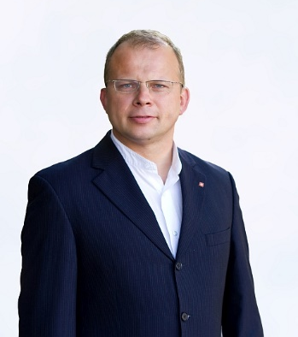
Į rajono tarybą esu išrinktas antrą kartą. Turiu patirties dirbant LR Prezidento komandoje, LR Seime, savivaldybės taryboje, visuomeninėje veikloje. Šiuo metu, savivaldybės taryboje, esu Ekonomikos ir biudžeto komiteto narys.
Neveidmainiausiu, autobiografinių užrašų nevedu ir gerų darbų neužsirašinėju, todėl detalios savo veiklos ataskaitos pateikti negaliu. Pasikartosiu:
Sprendžiau ir sprendžiu Klaipėdos rajono žmonių problemas. Gerai ar negerai tai pavyko - galėtų atsakyti tie žmonės, kurie į mane kreipėsi...
Dėjau ir dedu pastangas, kad Klaipėdos rajono savivaldybės ir Klaipėdos universiteto santykiai peraugtų į naują abipusę kokybę ir rezultatus.
Dalyvauju posėdžiuose. Turiu aiškiai išreikštą poziciją daugeliu klausimų ir aktyviai ją ginu (nepriklausomai nuo to, ar siūlymai teikiami valdančiųjų ar opozicijos). Mano pozicija paremta žmonių lūkesčiais ir asmenine (politine, moksline ir gyvenimo) patirtimi.
Visad aktyviai gyniau ir ginsiu siekiant išsaugoti socialinę infrastruktūrą (mokyklas, medicinos punktus, kutūros įstaigas...). Esu optimistas. Valdžios noras pagrinde ginti valstybės makro ekonomikos rodiklis, užmirštant žmogų, kas skatina emigraciją, yra laikinas. Anksčiau ar vėliau jis baigsis. Kaimas, rajoninės gyvenvietės, mažieji miesteliai ir miestai yra demografijos resursų šaltinis (juose gimstamumas buvo ir bus didesnis), o tai Lietuvos gyventojų skaičiaus didėjimas, kas yra valstybės išlikimo pagrindas.
Keletas ryškesnių darbo veiklos epizodų. Sutvarkyti kelio atkarpą nuo Normantų (Romai) iki Nemirsetos būtina, bet ne tokia kaina ir tokiais sprendiniais. Kelių direkcijos pateiktame projekte, kurį turėjo patvirtinti savivaldybė nurodoma, kad šioje 7 km atkarpoje būtų įrengiamas A lygio greitkelio ruožas kurio vertė bus milijoninė. Deja, ši valstybinė investicija naudinga žmonėms skubantiems į Palangą, o Rajono gyventojams ji sudaro tik keblumus. Rajono viešojo transporto sistema nepakankama, todėl norintiems patekti į kitą greitkelio pusę, kad pasinaudoti tarp[miestiniu transportu (tame tarpe ir vaikams) būtų statomi pėsčiųjų tiltai ir apsisukimo estakados... Ir visa tai tik tam, kad 7 km važiuoti 130km/h, o ne apribotu greičiu. Kaip ir Jakų žiedo statybos atveju, kelių direkcijos ataskaitose bus sakoma ir rašoma, kad „buvo investuota į Klaipėdos rajono kelius“. Deja, rajono keliai ir toliau liks neasfaltuoti...
Inicijavau tarptautinius projektus, paremtus moslo technikos naujovėmis ir gerąja patirtim, siekiant pagerinti rajono sveikatos sistemos būklę, t.y. palengvinti darbą personalui, pakelti paslaugos kokybę ir prieinamumą kiekvienam... Deja, dėl požiūrių skirtumų, jie nebuvo įgyvendinti.
Džiaugiuos, kad palaikant kultūros skyriaus vadovų siekį, Klaipėdos rajonas - viena iš pirmųjų savivaldybių Lietuvoje, kur pradėtos skirti lėšos kultūros įstaigų veiklai.
Kaip ir anksčiau siekiu glaudesnio bendradarbiavimo su artimomis savivaldybėmis. Visada esu už tvirtesnę poziciją ginant mūsų rajono interesus. Pasisakiau už tai, kad dviprasmiškoje situacijoje, visų pirma, reikia ginti rajono gyventojų ir rajone veikiančių įmonių interesus.

Su pagarba,
Dr. Egidijus Skarbalius

